Деполяризация, обусловленная сверхтонким взаимодействием
Гнедовская Ксения Алексеевна
студент
Московский государственный университет имени М. В. Ломоносова, физический факультет. Россия, 119991, Москва, Ленинские горы, д. 1, стр. 2
E–mail: gnedovskaia.ka22@physics.msu.ru
В работе исследуется роль деполяризации, вызванной сверхтонким взаимодействием, в формировании угловых распределений фотоэлектронов при резонансной двухфотонной ионизации в схеме накачка–зондирование. Эта схема, когда мишень, атом или молекула подготавливается (накачивается) одним лазерным полем, а затем ионизируется (зондируется) другим. Особое внимание уделено механизму деполяризации, вызванному существованием сверхтонкого взаимодействия [1] — взаимодействия спина ядра и полного момента электронной оболочки, которое для мишеней с ненулевым ядерным спином не может быть исключено принципиально.
Рассматриваются водородоподобные системы, усложняющиеся по мере учета внутренних степеней свободы: частица без спина в кулоновском потенциале, электрон в кулоновском потенциале, электрон в атоме водорода (I=1/2) и электрон в атоме дейтрона (I=1). В случае, когда ядро атома обладает ненулевым спином, проекция момента электронной оболочки не является сохраняющимся квантовым числом, сам момент прецессирует (см. рис. 2), и заселенности различных проекций момента оболочки перераспределяются [2,3]. Далее подготовленная мишень зондируется вторым полем. Рассматриваются три наиболее репрезентативные комбинации поляризаций накачивающего и зондирующего полей: сонаправленные линейные, циркулярные одинаковой (Рис.1) и противоположной спиральностей.
Величина, оптимальная для определения константы сверхтонкого взаимодействия, зависит от момента промежуточного уровня и комбинации поляризаций полей [4]. Полученные результаты представляют интерес для исследования состояний высокозарядных ионов и изотопов с ненулевым спином ядра, для которых константа сверхтонкого взаимодействия не может быть извлечена спектроскопически.
Автор выражает благодарность д.ф.-м.н. Е.В. Грызловой и к.ф.-м.н. М. М. Поповой.

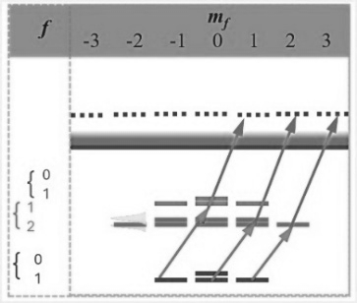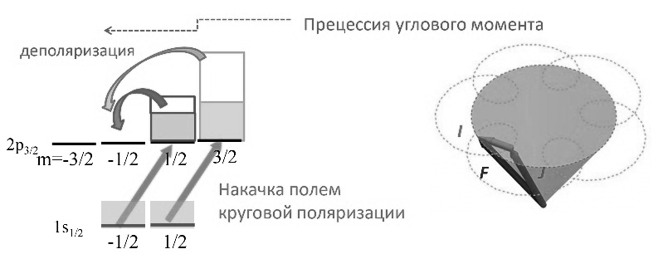
Рис. 1 Схема переходов в водородоподобной системе под действием поля право-правых полей

Рис. 2 (a) схематическое выражение накачки атома водорода полем круговой поляризации, настроенным в резонанс 1p_{3/2}, и эффект деполяризации; (b) прецессия полного момента электронной оболочки, вызванная наличием сверх\-тонкой структуры

- M. P. Strand, J. Hansen, R.-L. Chien, and R. Berry // Chem. Phys. Lett. 59, 205 (1978)
- A.N. Grum-Grzhimailo, S. Fritzsche, P. O’Keeffe, M.Meyer // J. Phys. B38, 2545–2553 (2005).
- Gryzlova E.V. and Grum-Grzhimailo A. N. Effects of Hyper-fine Interaction in Atomic Photoionization // Progress in Photon Science: Recent Advances (eds. K. Yamanouchi, S. Tunic, V. Makarov ). 116 Switzerland : Springer Cham., P. 243 261. (Springer Series in Chemical Physics) (2019).

- V.V. Balashov, A.N. Grum-Grzhimailo, and N.M. Kabachnik, Polarization and Correlation Phenomena in Atomic Collisions: A Practical Theory Course, Kluwer Academic/Plenum Publishers, New York, 2000.

